МКОУ «Акушинская СОШ №2».

Урок «Эколята»

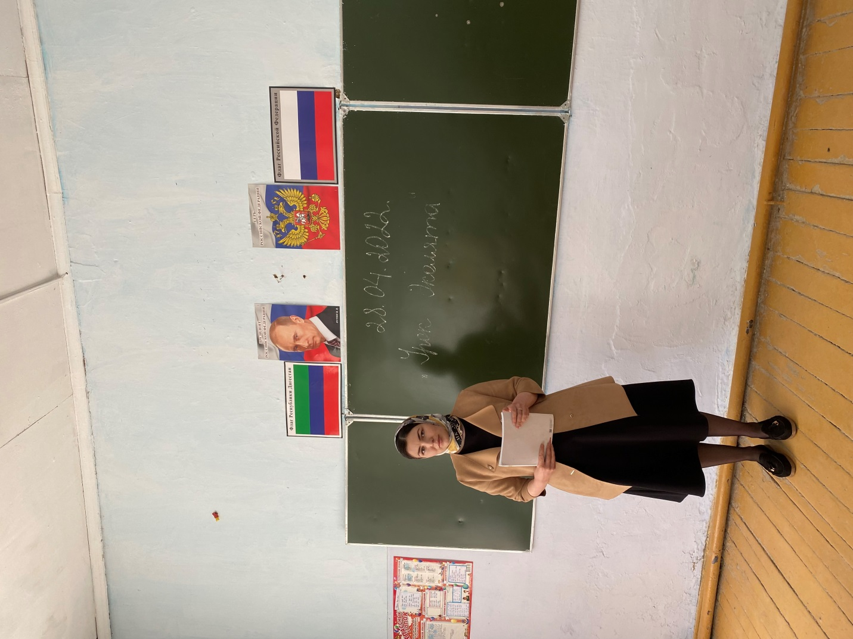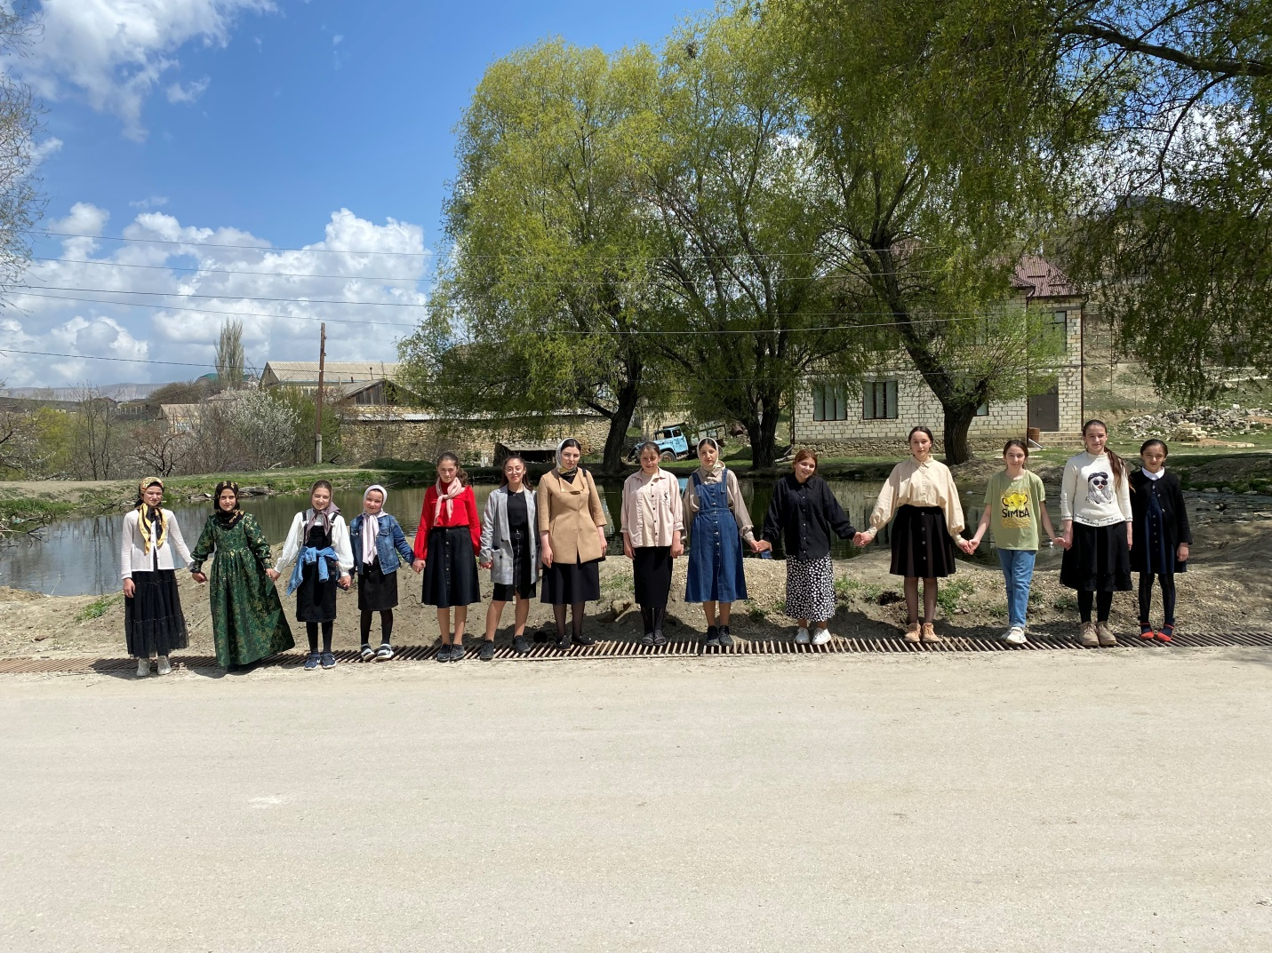

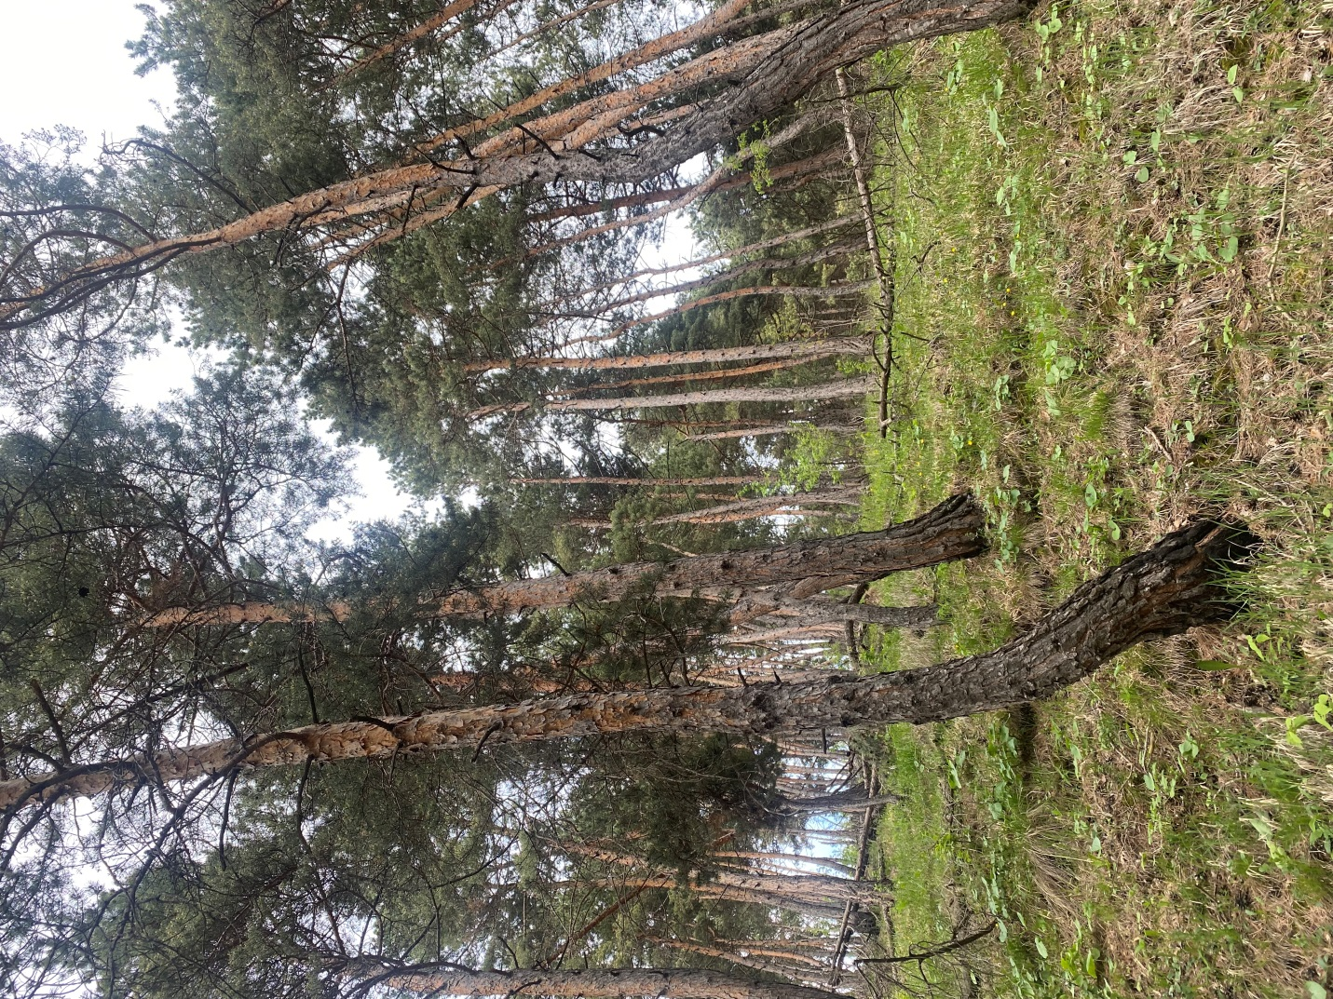

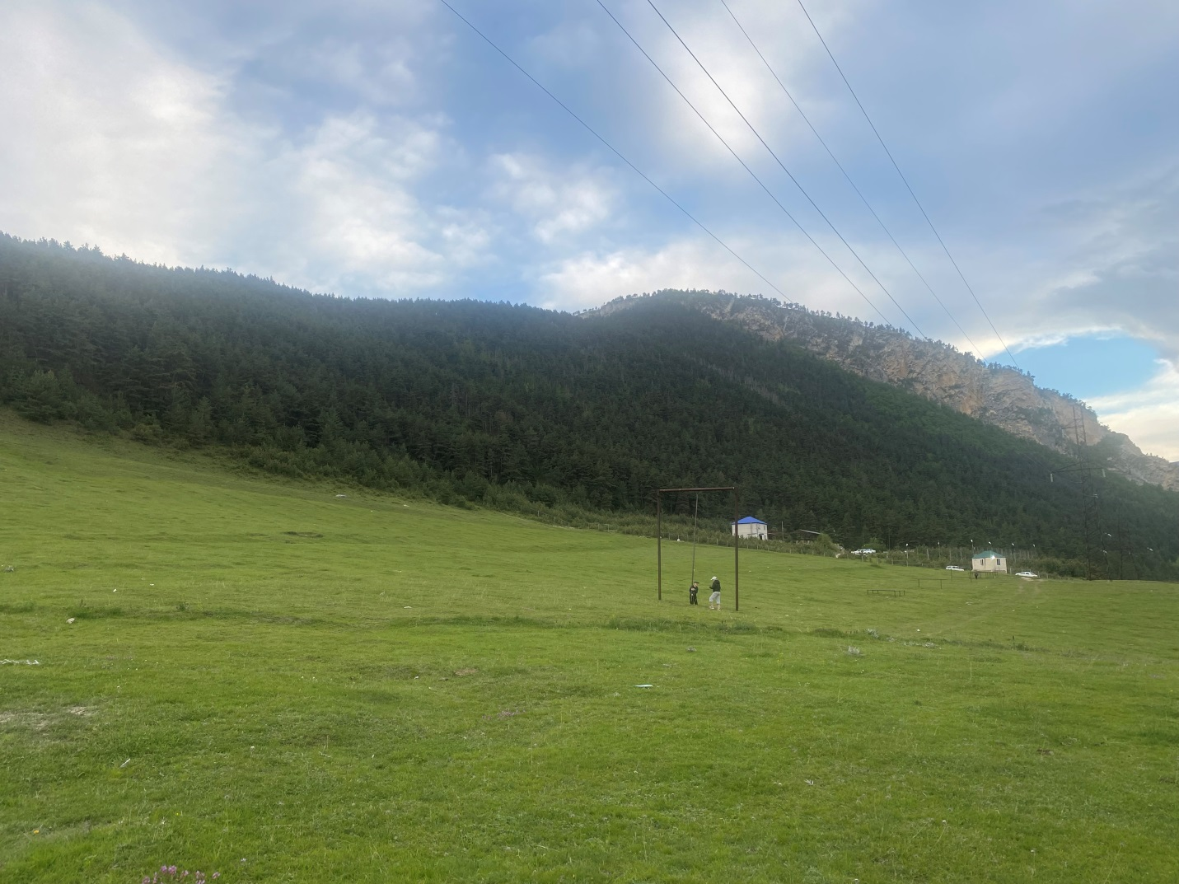

Цель: Познакомить детей с работой лесника, который заботится о лесе,

помогает животным в беде.

Уточнить, какие животные нуждаются в помощи зимой и весной.

Продолжать знакомить с правилами поведения в лесу.

Воспитание ответственности за охрану леса.

Учить отвечать на вопросы полными предложениями.

Словарная работа: Лес, лесник.

Индивидуальная работа: ,

Материал: иллюстрации, карточки, фотографии с Акушинского леса .

Предварительная работа: рассматривание стенда о природе в коридоре школы.

Ход беседы:

« Ребята, сегодня мы с вами поговорим о том, кто и как заботится о лесе.

Будьте

внимательны и запоминайте, о чём будем говорить. А в конце занятия вы

ответите на

вопрос. Прочитайте его (читают на доске) "Кто заботится о лесе?"

-

Лес - это наше богатство. Там где лес, всегда чистый воздух. Лес - это дом

для зверей и птиц. Здравствуй лес, дремучий лес, полный сказок и чудес!

-

Но красоту и богатство леса надо беречь и ценить - а это значит заботиться

о нём. За всеми лесами присматривают и заботятся специальные люди -

лесники. Лесник, ребята, это профессия - как повар, врач, учитель, и ей

надо учиться. Для этого обучаются в специальных учебных заведениях.

Лесники хорошо знают всех обитателей леса и стараются помочь им в

трудное время. Главная задача лесника - уберечь лес от пожара, ведь в

огне гибнут деревья и все его обитатели.

-

Как мы называем людей, которые присматривают за лесом и заботятся о

его обитателях? На третьем сладе наш Акушинский лес .

Д: Люди, которые заботятся о лесе - это лесники.

-

Ребята, посмотрите, как правильно пишется слово ЛЕСНИК.

(Словарная работа, проговариваем хором)

-

А родное слово ЛЕСНИКУ - ЛЕС.

В снежную пору диким зверям ( выставляю картинку на доску) бывает

очень голодно, когда они не могут достать себе под снегом корм. Кто

назовёт этих зверей и покажет их?

Д: Это лоси. Это косуля, это дикие козы. Это белки .

-

Для этих зверей лесники в лесу устраивают кормушки, в которые привозят

сено, а рядом кладут ветки деревьев.

-

А как вы думаете, для чего надо подкармливать зверей?

Д: Чтобы звери не умерли с голоду.

-

А кто питается сеном и ветками деревьев?

Д: Сеном и ветками деревьев питаются лоси, их едят дикие козы.

-

А кто ещё питается ветками деревьев?

Д: Зайцы едят. (Если дети не ответят, даю загадку: Зимой белый, летом

серый + картинка)

-

Весной в разгар таяния снегов и разлива рек лес затапливается водой.

Лесным обитателям грозит опасность - утонуть. В это время лесники

им помогают. Олени, косуля, лоси (показ) умеют плавать.

Скажите, какой зверёк не умеет плавать?

Д: Заяц не умеет плавать. (индивид., повтор.)

-

Кому помогает лесник, когда много воды?

Д: Лесник помогает зайцам (иллюстрации)

Кто помогает зайцам перебраться из воды на сушу?

Д: Лесник помогает зайцам перебраться из воды на берег.

-

А на чём перевозит зайцев лесник?

Д: Лесник перевозит зайцев на лодке.

-

Что будет с зайцами, если их не спасёт лесник?

Д: Если зайцев не спасёт лесник, то они могут утонуть.

-

Почему зайцы не боятся лесника и смело садятся в лодку?

Д: Они боятся утонуть

Так кто же спасает зайцев?

Д: Зайцев спасают лесники.

Теперь вы знаете, что лесники - очень важные люди для леса. О

работе лесника мы ещё будем с вами говорить на следующем занятии.

-

Ребята, а кто ещё должен заботиться о лесе?

Д: Взрослые и дети. Каждый человек.

Ребята, чтобы заботиться о лесе, надо знать и выполнять правила

поведения в лесу. Давайте мы с вами их повторим. Переверните

карточки, которые лежат у вас на столе, и каждый нам вслух прочтёт.

(Дети читают карточки, я их выставляю на доску).

Молодцы ребята, а теперь ответьте на вопрос: Кто заботится о лесе ?

Д: О лесе заботятся лесники, которые работают в лесу.

О лесе заботятся взрослые и дети. О лесе заботится каждый человек.

Правильно ребята, о лесе должен заботиться каждый человек.

Давайте вместе прочтём

стихотворение, которое мы с вами учили:

Дерево, цветок, трава и птица

Не всегда умеют защититься,

Если будут уничтожены они –

На планете мы останемся одни.

( В. Берестов)

-

Кто хочет сам прочитать это стихотворение ? ( дети по одному читают)

Ребята, наше занятие так и называлось, как этот вопрос:

"Кто заботится о лесе ?".